**Les menus**

Dans le menu de départ, nous avons trois boutons : commencer, instruction, quitter.

**Commencer** : alerte qui demande sur quelle map on joue, 2 alertes qui demandent les noms des joueurs et le jeu démarre

**Instruction** : explique brièvement les contrôles du jeu

**Quitter** : ferme le jeu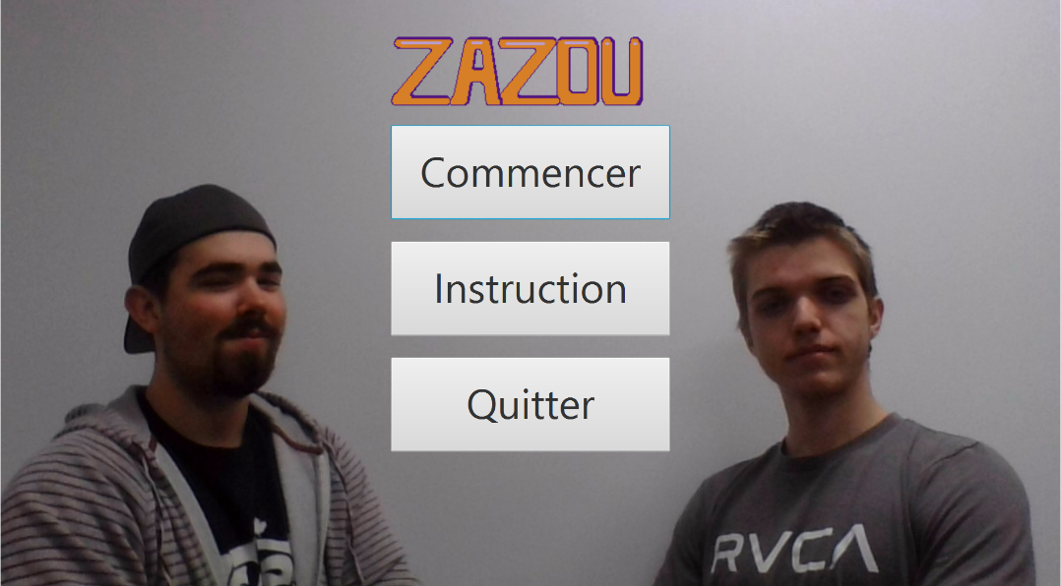

Dans le menu de fin, le menu qui apparait lorsqu’un des 2 personnage est mort, indique qui a gagné et affiche 3 boutons : quitter, rejouer, changer map.

**Quitter** : ferme le jeu

**Rejouer** : relance le jeu en gardant en mémoire le nombre de partie gagné par chaque joueur

**Changer Map :** alerte qui demande au joueur sur quelle map on joue

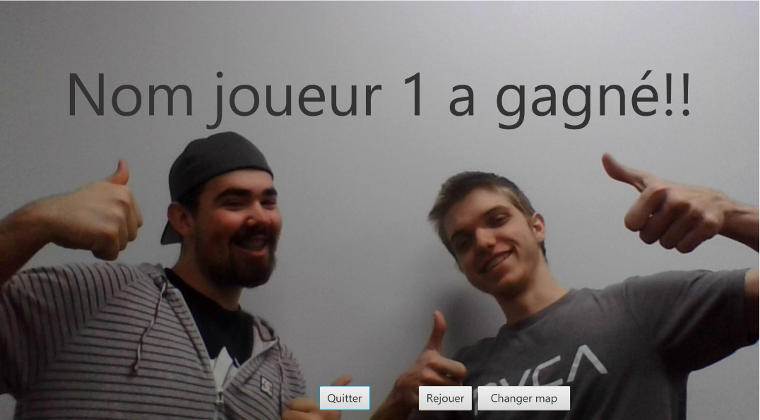

**Le jeu**

Les actions possibles dans le jeu sont de modifier 3 variables qui influencent le lancer, de déplacer son personnage et de finir son tour. On peut aussi décider du volume de la musique.

**Modifier Masse :** Les sliders de chaque côté de l’écran sert à modifier la masse du projectile respectives de chaque joueur. Plus le slider est glissé vers le centre, plus la masse sera élevé.

**Modifier Angle et Force :** Pour modifier ces 2 variables, tu dois appuyer sur ton personnage avec la souris et glisser dans la direction opposée du départ de la balle. (Comme Angry Bird) La force initiale sera la distance entre le point où tu as cliqué et le point où tu as relâché et l’angle sera l’angle entre le sol et la ligne imaginaire que tu as tracé avec la souris. Attention! À ce moment, lorsque l’on relâche la souris le lancer déclenche automatiquement.

**Déplacer personnage :** On peut déplacer le personnage en appuyant sur A ou D. (A à gauche, D à droite) De cette façon, si l’adversaire trouve une combinaison gagnante pour t’atteindre, tu as la possibilité de te déplacer pour qu’il ne te retouche pas facilement. On peut se déplacer à tout moment dans notre tour.

**Fin de tour :** Lorsque notre lancer est fait et que nous sommes satisfaits de l’endroit où nous sommes positionnés, on appuie sur le bouton fin de tour (barre d’espacement raccourci clavier) pour permettre à l’adversaire de jouer.

Autre les actions, le jeu indique le nom de chaque joueur. Il affiche une barre de vie, la masse du projectile, les valeurs de force et d’angle du tour précédent (ou les valeurs de ton lancer à venir si tu es en train de préparer un lancer) et le nombre de victoires.

Nous avons fait en sorte que le cactus soit solide pour augmenter la difficulté et obliger le joueur à faire une parabole.

Le joueur a aussi accès à deux map, une sur la terre et une sur la lune. Évidemment, la gravité est différente sur chacune des maps.

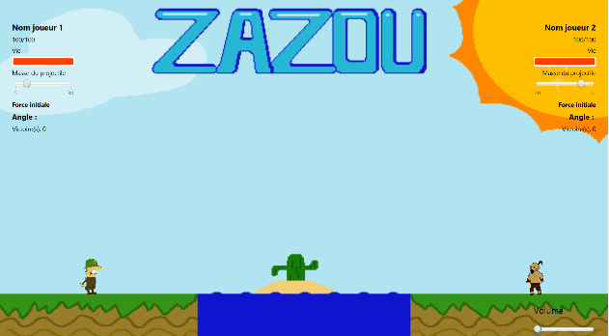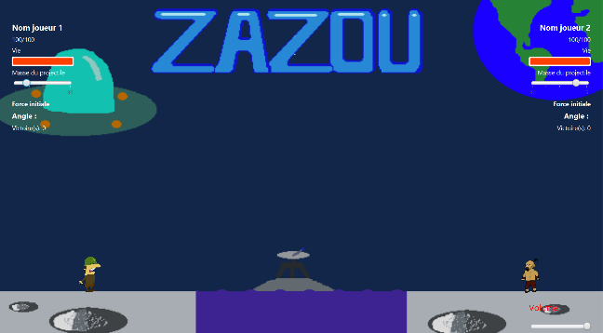

**Formules utilisées**

2e loi de Newton et formule de l’accélération : pour transformer la force initiale en vitesse.

Formule pour calculer la distance en x et y d’un projectile : pour savoir ou afficher la roche a mesure qu’elle avance.

Distance entre 2 points : pour calculer la force initiale quand l’utilisateur fait son lancer

Trigonométrie : pour calculer l’angle initiale du lancer.

Formule pour séparer la vitesse initiale en 2 vecteur vitesse X et Y

**Les « bugs »**

* Quand nous appuyons sur une touche pour se déplacer en même temps que le bouton fin de tour, le personnage a des chances de se téléporter à la prochaine interaction de mouvement.
* Les colliders ne sont pas parfaits donc la balle peut s’arrêter dans les airs.
* Le son « splash » quand la balle tombe dans l’eau, ne sort pas toujours de la même façon.